DAFTAR PUSTAKA

Aqsha, N. F. (2016). Faktor-faktor yang berhubungan dengan kejadian acne vulgaris pada remaja. Banda Aceh: Universitas Syiah Kuala.

Aqsha, N. F. (2016). Hubungan tingkat keparahan acne vulgaris dengan kualitas hidup remaja.

Chakraborty, A., & Brata, B. (2018). Herbal drug extraction: methods, techniques, and solvents. Journal of Pharmacognosy and Phytochemistry, 7(3), 149-150.

Chakraborty, A., & Brata, B. (2018). Herbal drug extraction: methods, techniques, and solvents. Journal of Pharmacognosy and Phytochemistry, 7(3), 149–150.

Departemen Kesehatan RI. (1995). Farmakope Herbal Indonesia.

Djarot, A. S., Widhiastuti, F. S., & Sari, K. P. (2020). Formulasi dan uji aktivitas antibakteri sediaan gel ekstrak etanol daun kelor (Moringa oleifera Lamk.) terhadap Propionibacterium acnes. Jurnal Ilmu Kefarmasian Indonesia, 18(2), 120–128.

Farnsworth, N. R. (1996). Biological and Phytochemical Screening of Plants.

Fatisa, M. R. (2013). Uji aktivitas antibakteri fraksi etil asetat ekstrak etanol daun sirih terhadap Propionibacterium acnes dan Staphylococcus aureus.

Firmansyah, H., Sari, M., & Lubis, M. S. (2022). Efektivitas ekstrak etanol daun marbosi-bosi (Tarenna polycarpa) sebagai antibakteri terhadap Propionibacterium acnes dan Staphylococcus aureus.

Harborne, J. B. (1987). Metode Fitokimia. Penerbit ITB.

Hidayah, N. (2016). Aktivitas antioksidan dan identifikasi senyawa fenolik dari ekstrak etanolik daun jati belanda (Guazuma ulmifolia Lamk.)

Irianto, K., Suryati, E., & Yuliani, F. (2020). Evaluasi mutu fisik sediaan gel dari ekstrak daun binahong (Anredera cordifolia). Jurnal Farmasi Galenika (Galenika Journal of Pharmacy), 6(1), 1–9.

Julianto, A. (2019). Saponin sebagai adjuvant dalam vaksin dan potensi aplikasinya dalam bioteknologi. Jurnal Bioteknologi dan Biosains Indonesia, 6(1), 33–40.

Khandelwal, K. R. (2008). Practical Pharmacognosy Techniques and Experiments.

Ma’at, S. (2009). Prinsip dan teknik sterilisasi alat laboratorium mikrobiologi. Bandung: Alfabeta.

Munandar Nasution, H., Yuniarti, R., Rani, Z., & Nursyafira, A. (2022). Phytochemical Screening And Antibacterial Activity Test Of Ethanol Extract Of Jengkol Leaves (Archidendron Pauciflorum Benth.) I.C. Nielsen Against Staphylococcus Epidermidis And Propionibacterium Acnes. International Journal of Science, Technology & Management, 3(3), 647-653. https://doi.org/10.46729/ijstm.v3i3.509
Nasution HM, Yuniarti R, Rani Z, Nursyafira A. Phytochemical screening and antibacterial activity test of ethanol extract of jengkol (Archidendron pauciflorum) leaves. International Journal of Science and Technology Management. 2022;3(3):647–653.
Nasution HM, Lubis MS, Dalimunthe GI. Formulasi dan uji aktivitas antibakteri sediaan gel ekstrak daun bidara terhadap Staphylococcus aureus. OBAT Jurnal Riset Farmasi. 2023;2(1):85–94.
Nasution HM, Siregar RS, Harahap U. Aktivitas antibakteri ekstrak etanol beberapa tanaman obat terhadap bakteri patogen. Jurnal Ilmu Kefarmasian Indonesia. 2021;19(2):134–141.
Nasution HM, Dalimunthe GI, Lubis MS. Skrining fitokimia dan aktivitas antibakteri ekstrak daun herbal lokal Sumatera Utara. Jurnal Farmasi dan Ilmu Kesehatan. 2022;6(1):45–52.
Pratiwi, R. (2008). Mikrobiologi dalam kehidupan sehari-hari. Yogyakarta: Graha Ilmu.

Putri, R. N. (2018). Infeksi: Definisi, jenis, dan penularannya. Yogyakarta: Pustaka Medis.

Putri, R. N. (2018). Infeksi: Definisi, jenis, dan penularannya. Artikel Kesehatan Online.

Putri, R. N. (2018). Infeksi: Definisi, jenis, dan penularannya.

Rafita, R. Y., Munandar Nasution, H., Rani, Z., & Fahmi, F. (2022). The Buas Buas Leaf Utilization of Buas Buas Leaf (Premna pubescens Blume) Ethanol Extract as Liquid Soap With Anti-Bacteria Activity. International Journal of Science, Technology & Management, 3(3), 733-743. https://doi.org/10.46729/ijstm.v3i3.510
Rani, Z., Julia Reveny, & Urip Harahap. (2021). Utilization Of Glycerol By Product From Transesterification Of Waste Cooking Oil As A Cosurfactant In Nanocream Preparation . International Journal of Science, Technology & Management, 2(4), 1258-1264. https://doi.org/10.46729/ijstm.v2i4.264
Retnaningsih Agustina, D. (2019). Pengantar mikrobiologi dasar. Surabaya: Airlangga University Press.

Risnayanti, R., & Dalimunthe, N. (2022). Uji aktivitas antibakteri ekstrak etanol daun Marbosi-bosi (Clerodendrum serratum (L.) Moon) terhadap bakteri penyebab jerawat. Medan: Universitas Sumatera Utara.

Risnayanti, R., & Dalimunthe, N. (2022). Uji aktivitas antibakteri ekstrak etanol daun Marbosi-bosi (Clerodendrum serratum (L.) Moon) terhadap bakteri penyebab jerawat. Medan: Universitas Sumatera Utara.

Shah, A., Patel, M., & Rana, M. (2020). Role of triethanolamine in pharmaceutical preparations. International Journal of Pharmacy and Pharmaceutical Research, 18(2), 456–462.

Thomas, D., Arfianti, R., & Yuniarti, R. (2019). Formulasi gel ekstrak etanol daun sirih (Piper betle Linn.) dan uji efektivitas terhadap Staphylococcus aureus. Jurnal Ilmiah Farmasi, 15(1), 23–29.

Waluyo, L. (2016). Mikrobiologi umum. Jakarta: Erlangga.

Wardania, S. (2020). Faktor penyebab dan mekanisme terbentuknya jerawat (Acne vulgaris). Artikel Ilmiah.

Wardania, S. (2020). Faktor penyebab dan mekanisme terbentuknya jerawat (Acne vulgaris).

Wardania, S. (2020). Jerawat (Acne Vulgaris): Penyebab dan mekanisme terjadinya. Yogyakarta: Pustaka Kesehatan.

Lampiran 1. Surat Permohonan Ijin Penelitian
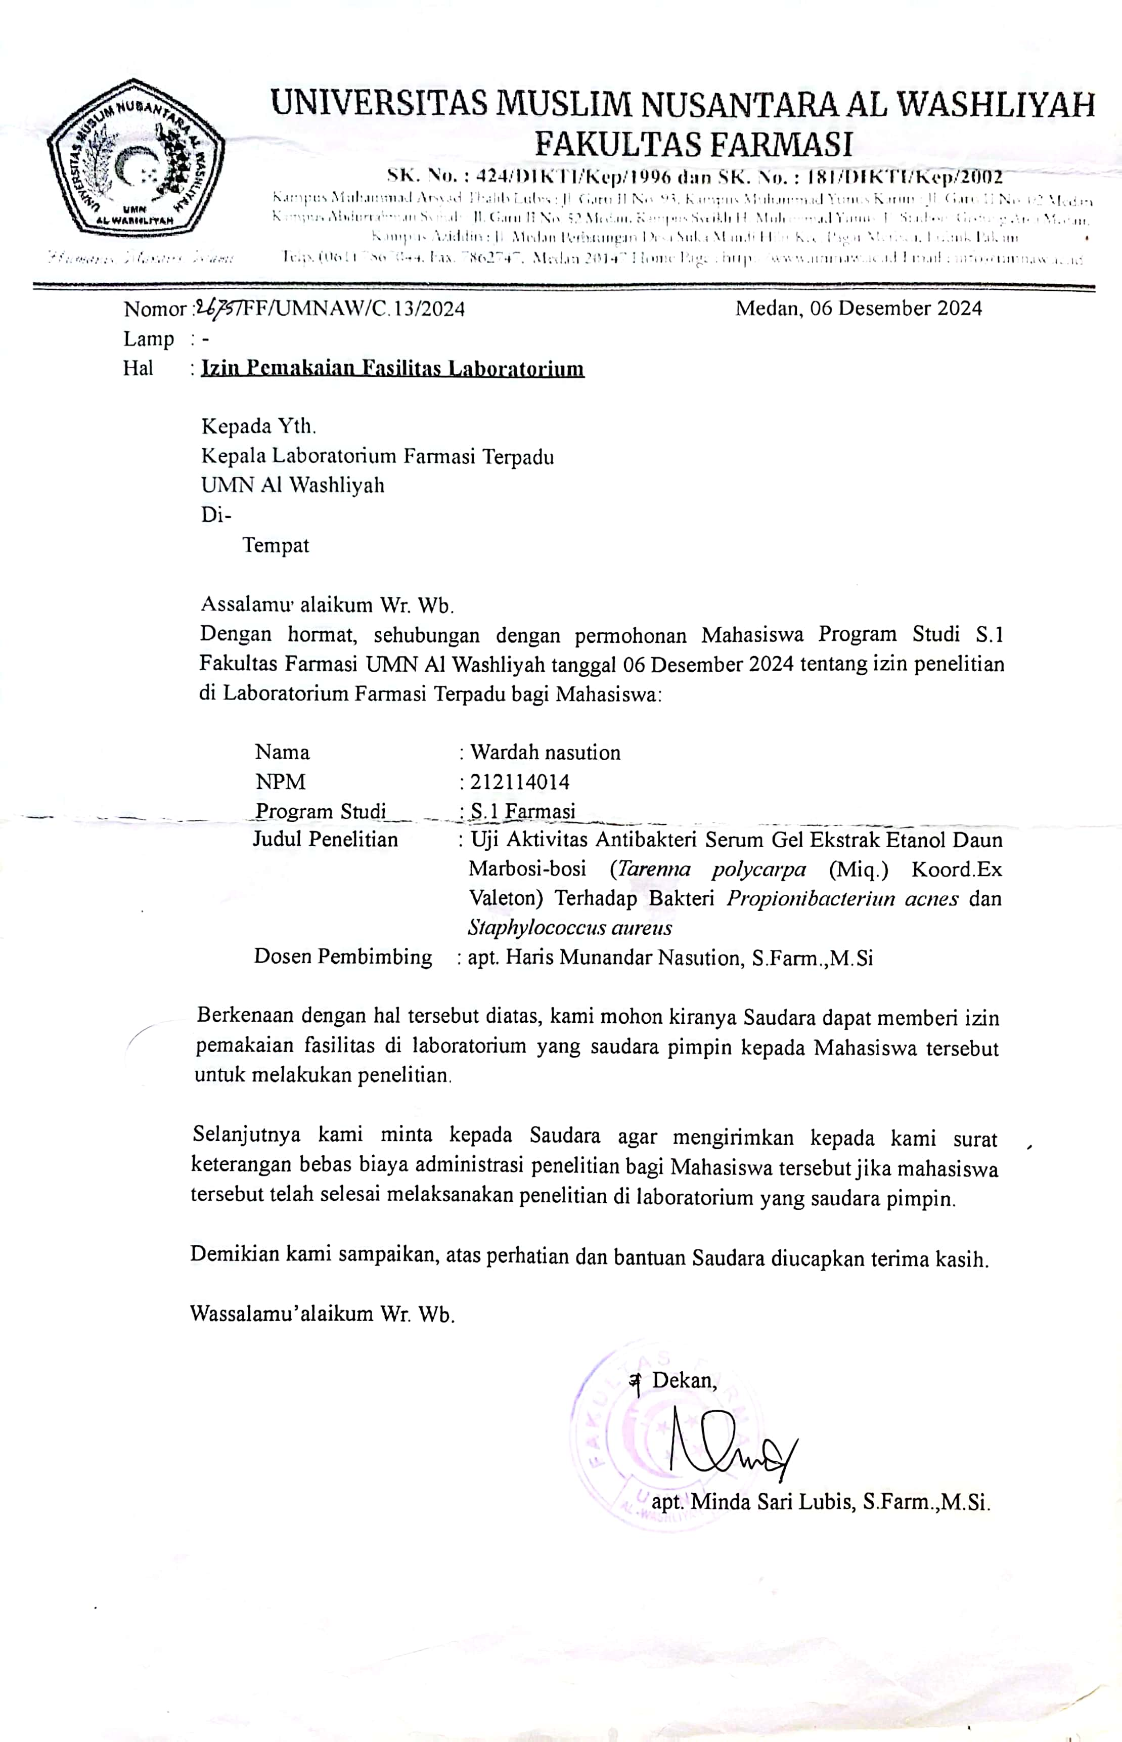

Lampiran 2. Surat MEDA hasil uji identifikasi tumbuhan
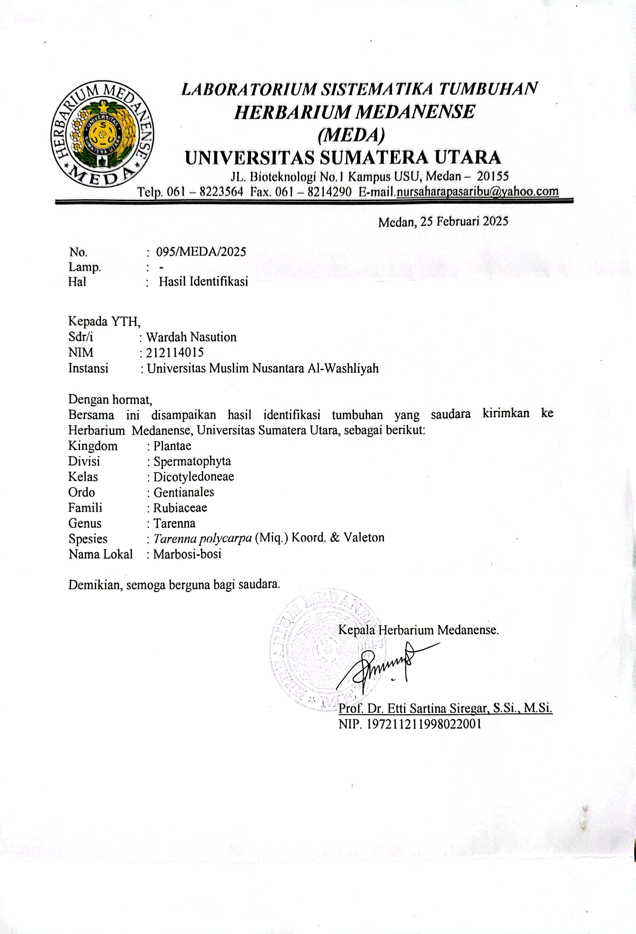

Lampiran 3. Bagan Alir Penelitian
Daun marbosi-bosi
Dibersihkan dari pengotoran

Dikeringkan dalam lemari pengering pada suhu 40ºC

Simplisia kering
Diserbukkan

Serbuk Simplisia

Dimaserasi dengan etanol 96%
Pembuatan ekstrak
Karakterisasi simplisia
- Pemeriksaan Makroskopik dan Mikroskopik
- Penetapan kadar air
- Penetapan kadar abu total
- Penetapan kadar abu tidak larut dalam air
- Penetapan kadar sari larut dalam air
- Penetapan kadar sari larut dalam etanol
Dipekatkan dengan alat rotary evaporator

Ekstrak Kental 157,279 g
Skrining Fitokimia
Pembuatan Sediaan Gel
Karateristik Sediaan gel
- Stabiliitas
- Organoleptis
- Homogenitas
- pH
- Viskositas
- Daya Sebar
- Daya lekat

- Alkaloid
- Flavonoid
- Tanin
- Saponin
- Glikosida
- Triterpenoid/steroid

Uji Aktivitas Antibakteri

Lampiran 4. Bagan alir Pembuatan Ekstrak Etanol Daun Marbosi-bosi (Tarenna polycarpa (Miq.) Koord.Ex Valeton)
Ditimbang serbuk simplisia 1000g

Dimasukkan kedalam bejana

Diamkan selama 5 hari diaduk
ml)

Ditambah etanol 96%

Ampas
Maserat I

Dibilas dengan etanol 96%
hingga diperoleh 100 bagian 10L
ml)

Diaduk sesekali, disaring
ml)

Maserat II

Maserat I+ Maserat II

Diamkan 2 hari
ml)

Diuapkan dengan cawan penguap

Dipekatkan diatas waterbath

Ekstrak kental dengan berat 157,279gram

Lampiran 5. Bagan alir karakterisasi simplisia dan skrining

Serbuk Simplisia Ekstrak Daun Rambusa
Serbuk simplisia daun marbosi-bosi

Skrining Fitokimia
Karakterisasi

1. Makroskopik
2. Mikroskopik
3. Kadar sari larut air
4. Kadar sari larut etanol
5. Kadar abu total
6. Kadar abu tidak larut asam

1.Alkaloid
2. Flavonoid
3. Steroid
4. Tannin
5. Saponin
6. Glikosida

Lampiran 6. Bagan Alir Sterilisasi Alat dan Bahan

Skema Sterilisasi Alat dan Bahan

Jarum ose
Media MHA
Terbuat dari gelas
Pemijaran Langsung
Erlenmeyer tersumbat kapas
Dibungkus dengan perkamen

Autoklaf suhu 121⁰C selama 15 menit
Oven suhu 170⁰C selama 1 jam

Nyala api bunsen

Lampiran 7. Bagan Alir Pembuatan Media Pembenihan Mueller Hilton
Media MHA 3,8 gram

Aquadest 100 ml

Erlenmeyer

Panaskan di Hot plate

Sampai mendidih kemudian dinginkan

Sumbat Erlenmeyer dengan kapas

Sterilkan dengan autoklaf pada suhu
121 ºC selama 15 menit

Lampiran 8. Bagan Alir Peremajaan Bakteri Propionibacterium Acne dan Staphylococcus aureus
Media MHA dipanaskan hingga mencair kemudian biarkan beberapa menit.

Dimasukaan kedalam cawan petri biarkan mengeras.

Tambahkan satu atau dua Ose bakteri uji

Inkubasi selama 24 jam pada suhu 37 ºC

Disimpan dalam lemari pendingin sebagai stok bakteri.

Lampiran 9. Bagan Alir Pembuatan Suspensi Bakteri
Biakan bakteri diambil 1 Ose, Masukan kedalam 10 ml NaCl 0,9%

Homogenkan dengan Vortex

Samakan kekeruhan dengan Mc Farland 0,5

Lampiran 10. Bagan alir uji aktivitas antibakteri ekstrak etanol daun marbosi
bosi (Tarenna polycarpa (Miq.) Koord.Ex Valeton)
Tuangkan media agar kedalam cawan petri ± 15 ml, biarkan mengeras

Pipet 0,1 ml suspensi bakteri, ratakan dengan cotton swab steril

Masukkan kertas cakram steril pada masing masing konsentrasi eksrak yang telah dibuat

Masukan kertas cakram tersebut kedalam masing masing cawan Petri dan beragam konsentrasi yang sudah berisi media bakteri

Inkubasi selama 24 jam pada suhu 37 ºC

Ukur diameter hambatan dengan menggunakan jangka sorong

Lampiran 11. Bagan alir pembuatan sediaan gel
Basis Gel (MI)

Aquadest dipanaskan diatas hotplate dengan menggunakan Stirer Magnetik

Ditambahkan carbopol biarkan sampai mengental

Dilarutkan metil paraben dalam propilen glikol (Massa II)

Massa I dan Massa II Dicampurkan jadi Basis Gel

Ditambahkan Ekstrak daun marbosi-bosi
Ditambahkan Tea 2-3 tetes

Sediaan Gel

Lampiran 12. Bagan alir pengujian antibakteri sediaan gel


Lalu tambahkan larutan suspense bakteri masing masing 2ml

Tuangkan

media

agar

kedalam
cawan petri ± 10 ml

Goyang angka 8 cawan lalu biarkan memadat

Setelah memadat lakukan metode sumuran lubangi sesuai konsentrasi
(15, 30 dan 45%)

Inkubasi selama 1x24jam, lalu ukur zona hambat

Lalu masukkan sediaan gel pada masing masing lubang sumuran sesuai konsentrasi

37

Lampiran 13. Hasil pengolahan sampel
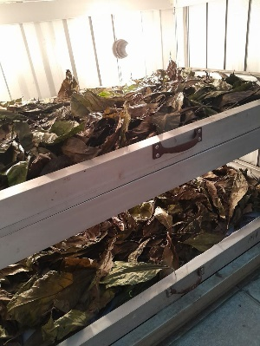
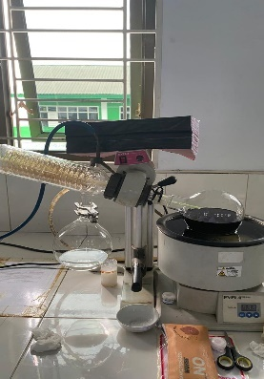

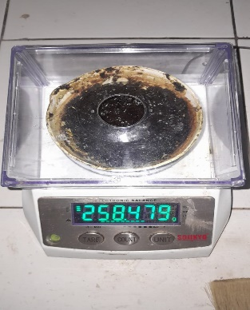
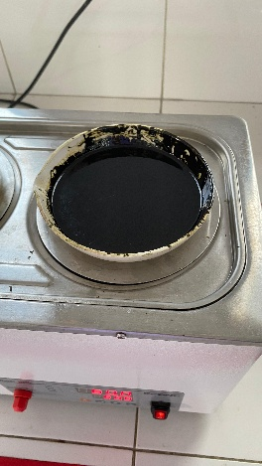

Ket: dilakukan proses pengeringan, dan penghalusan lalu di maserasi, lalu rotary untuk mendapatkan ekstrak, uapkan menggunakan cawan penguap sampai terbentuk ekstrak.

Lampiran 14. Makroskopik daun marbosi-bosi (Tarenna polycarpa (Miq.) Koord.Ex Valeton)

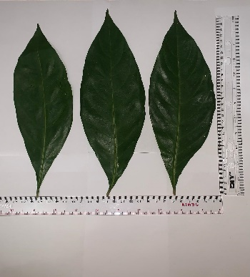 | 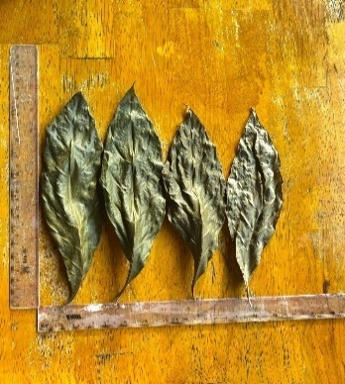
Daun marbosi-bosi segar | Daun marbosi-bosi kering

Lampiran 15. Mikroskopik daun marbosi-bosi (Tarenna polycarpa (Miq.) Koord.Ex Valeton)

Hasil | Literatur  MMI V.2 | Fragmen
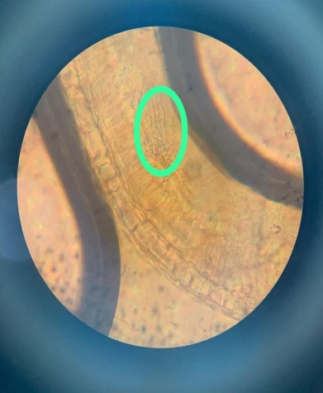 | 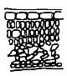 | Fragmen lamina
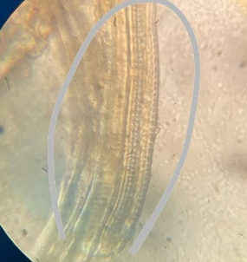 |  | Fragmen xilem
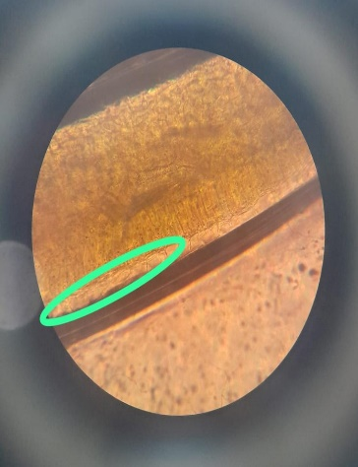 | 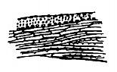 | Fragmen serabut
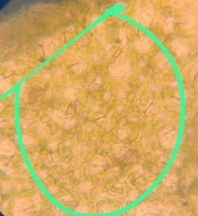 | 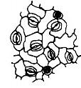 | Fragmen epidermis bawah

Lampiran 16. Karakterisasi serbuk daun Marbosi-bosi (Tarenna polycarpa (Miq.) Koord.Ex Valeton)

1.Penetapan kadar air

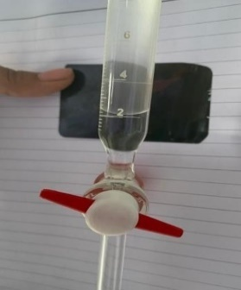
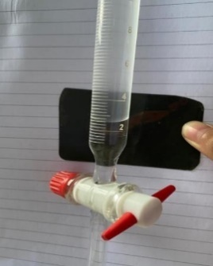
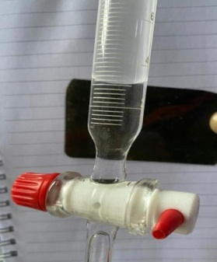
1 2 3

2.Penetapan kadar sari larut air
Cawan kosong
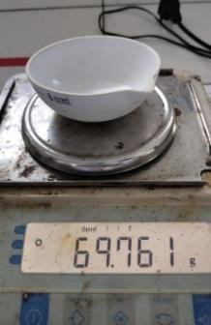
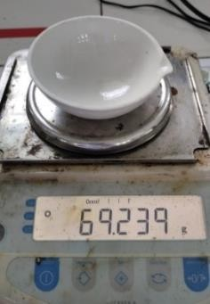
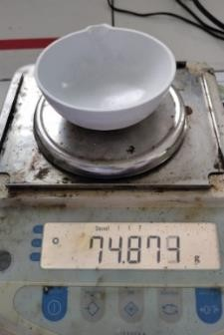

Cawan 1 Cawan 2 Cawan 3

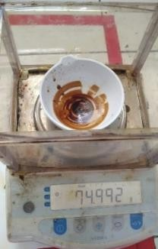
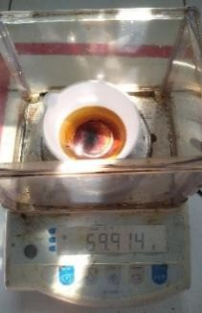
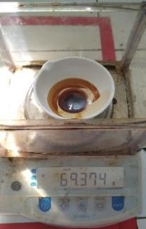
Cawan kering (diuapkan)

Cawan 1 Cawan 2 Cawan 3

3.Penetapan kadar sari larut dalam etanol
Cawan kosong
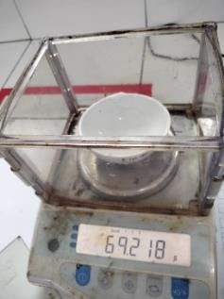
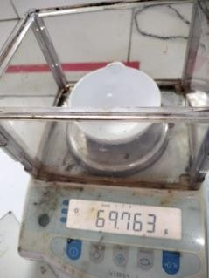
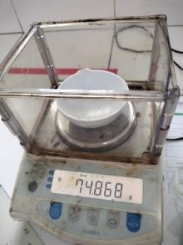

Cawan 1 Cawan 2 Cawan 3

Setelah kering (diuapkan)
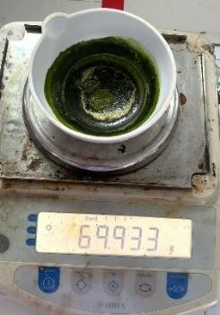
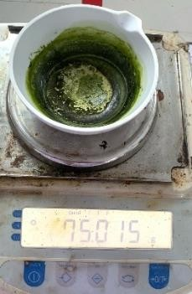
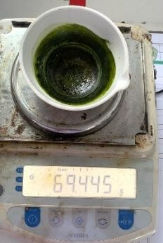

Cawan 1 Cawan 2 Cawan 3

4.Kadar abu total
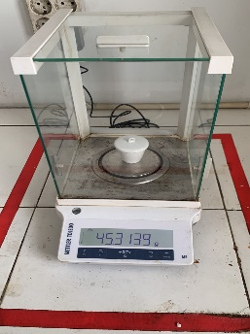
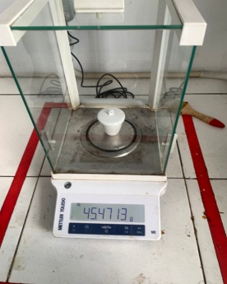
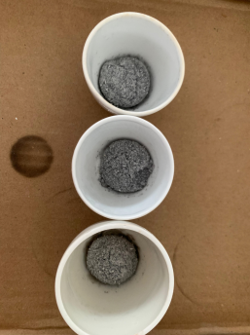

Abu total Cawan berisi 1 Cawan kosong 1
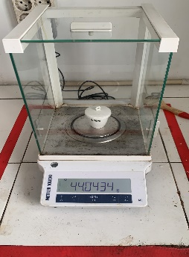
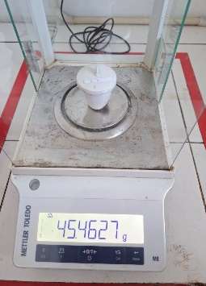
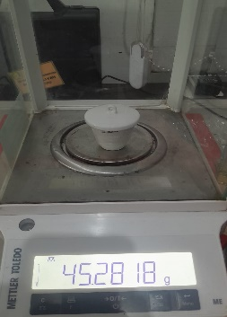
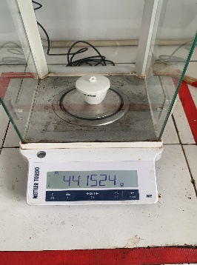

Cawan berisi 2 Cawan kosong 2 Cawan berisi 3 Cawan kosong 3
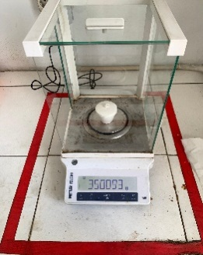
5.kadar abu tidak larut asam
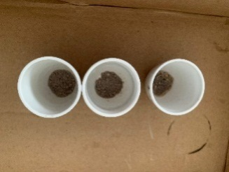
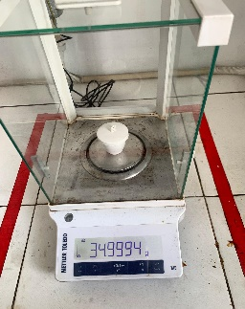

Asam beri asam kosong 1 asam kosong 2
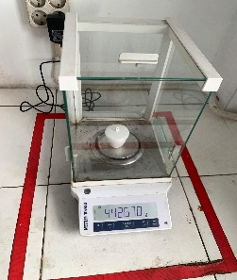
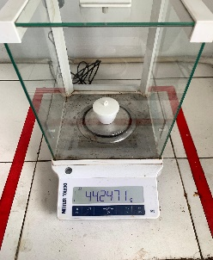
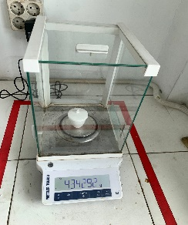
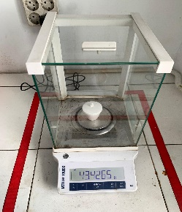

asam berisi 2 asam kosong 2 asam berisi 3 asam kosong 3

Lampiran 17. Skrining Fitokimia Daun Segar marbosi-bosi (Tarenna polycarpa
(Miq.) Koord.Ex Valeton) Dan Simplisia

Golongan Senyawa | Ekstrak Marbosi-bosi | Serbuk  Marbosi-bosi | Keterangan
Alkaloid  (+) | 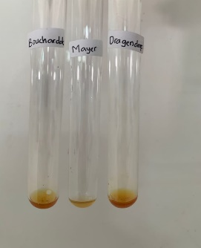 | 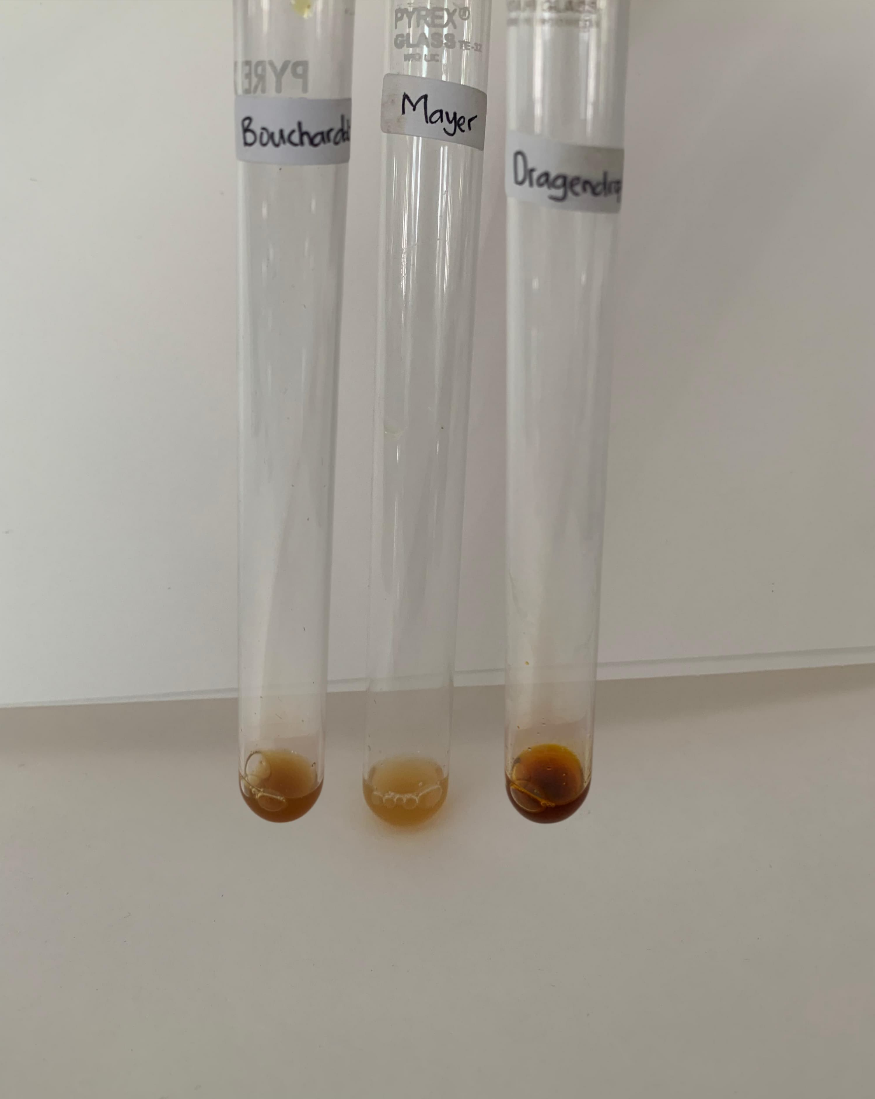 | terjadi endapan atau kekeruhan
Flavonoid  (+) | 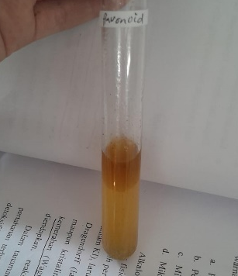 | 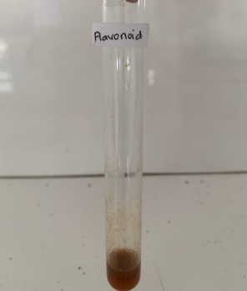 | terjadi perubahan warna merah, kuning atau jingga
Saponin  (+) | 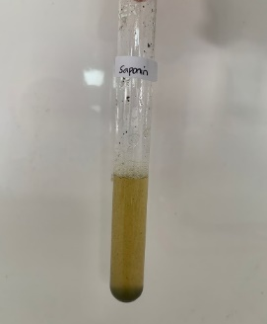 | 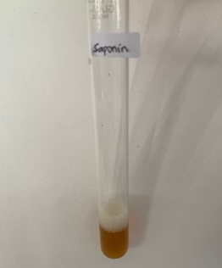 | tingginya busa setinggi 1-2 cm
Tanin  (+) | 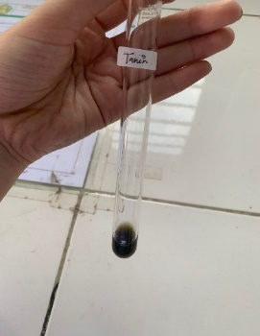 | 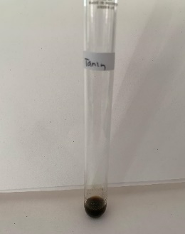 | terjadi warna biru kehitaman atau hijau kehitaman
Steroid/Triterpenoid  (+) | 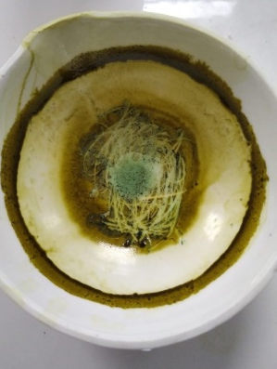 | 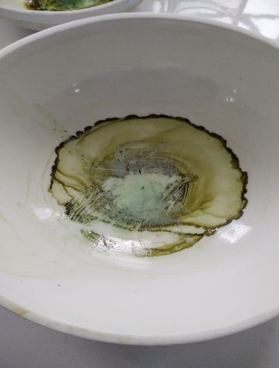 | terbentuknya warna hijau
Glikosida  (-) | 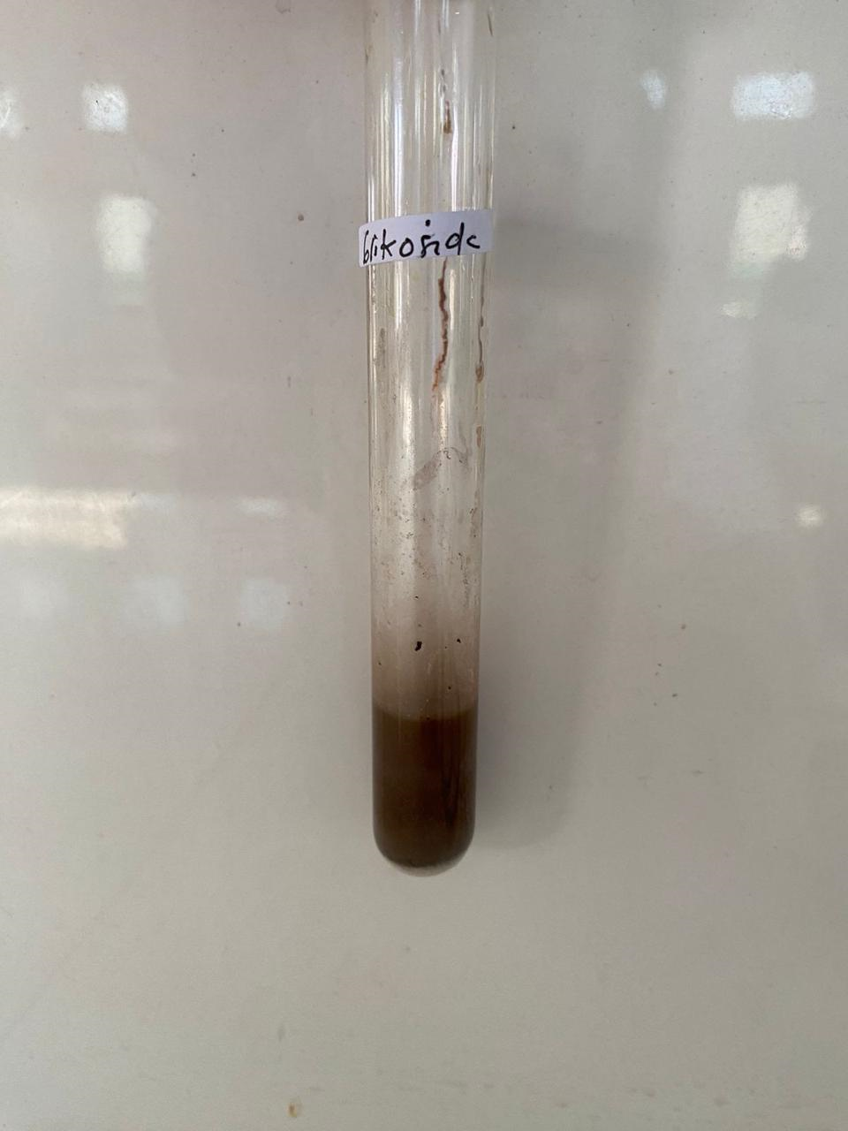 | 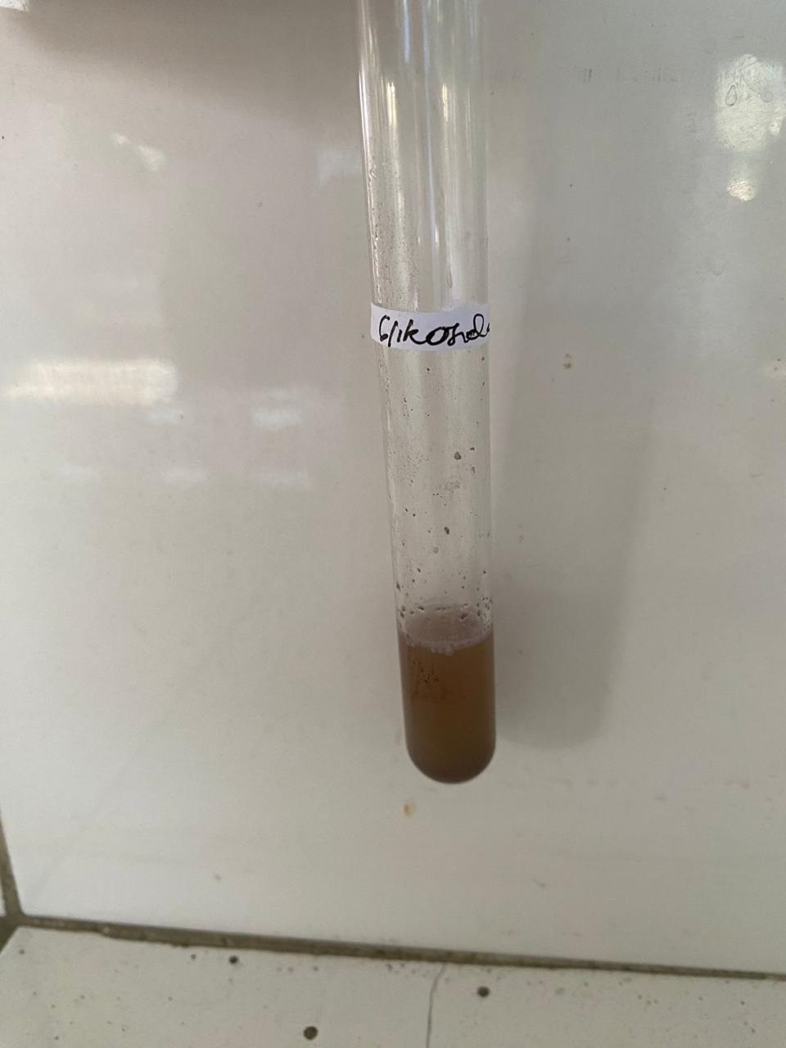 | Terbntuknya  cincin ungu

Lampiran 18. Dokumentasi Uji Daya Hambat Pada Ekstrak daun marbosi-bosi (Tarenna polycarpa (Miq.) Koord.Ex Valeton) Terhadap Bakteri Propionibacterium acnes dan Staphylococcus aureus
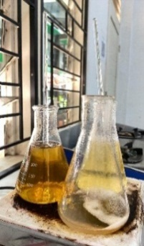
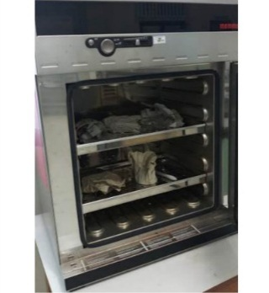
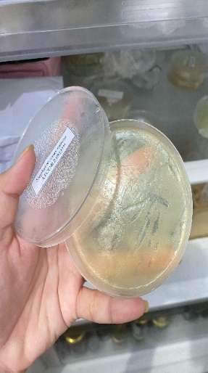

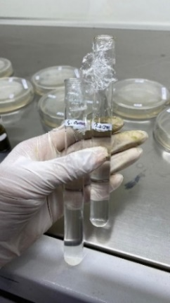
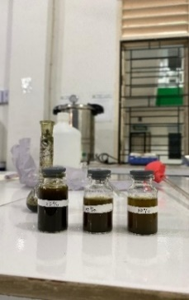
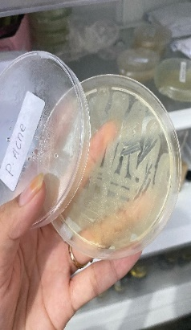

-Sterilkan alat terlebih dahulu
-Membuat media MHA dan larutan ekstrak masing-masing konsentrasi
-Membuat suspensi bakteri

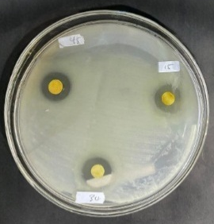
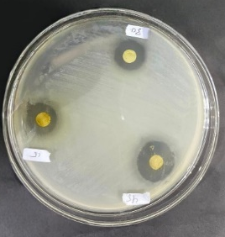
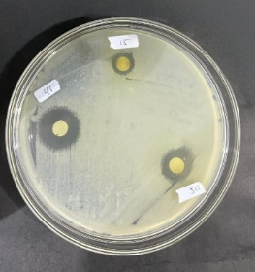

P1 P2 P3

Hasil zona hambat ekstrak etanol daun marbosi-bosi (Tarenna polycarpa (Miq.) Koord.Ex Valeton) terhadap bakteri Propionibacterium acnes

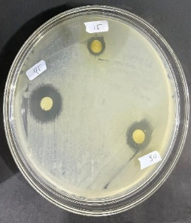
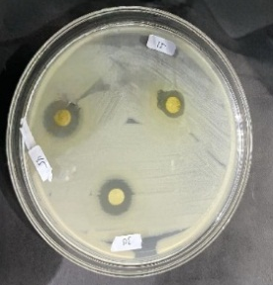
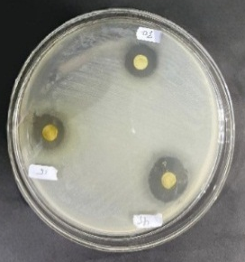

P1 P2 P3

Zona hambat ekstrak daun marbosi-bosi (Tarenna polycarpa (Miq.) Koord.Ex Valeton) terhadap bakteri Staphylococcus aureus

Kontrol positif bakteri Propionibacterium acnes dan Staphylococcus aureus
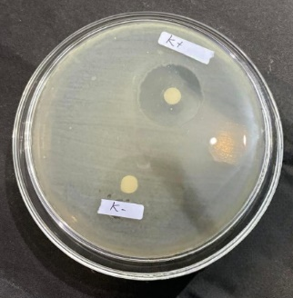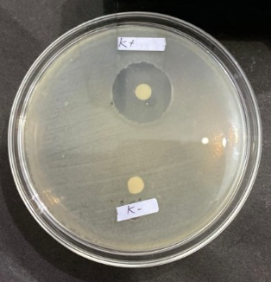
Bakteri Propionibacterium acnes Bakteri Staphylococcus aureus

Keterangan:
P1 : Pengulangan 1
P2 : Pengulangan 2
P3 : Pengulangan 3

Lampiran 19. Dokumentasi pembuatan sediaan gel ekstrak etanol daun marbosi-bosi (Tarenna polycarpa (Miq.) Koord.Ex Valeton)

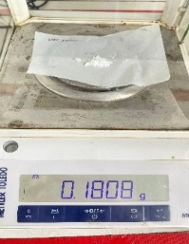 | Timbang metil paraben 0,18g
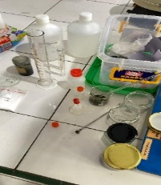 | Ukur propilenglikol dalam beaker sebanyak 15ml
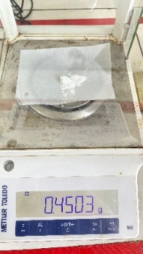 | Timbang carbopol sebanyak 0,45g
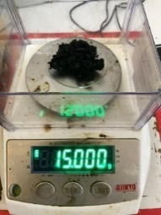 | Timbang ekstrak 15g
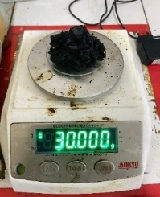 | Timban ekstrak 30g
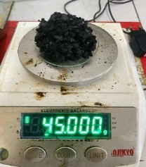 | Timban ekstrak 45g

Lampiran 20. Dokumentasi Evaluasi Sediaan (cycling test) Sebelum dan Sesudah Perlakuan

Lampiran 21. Hasil uji organoleptis
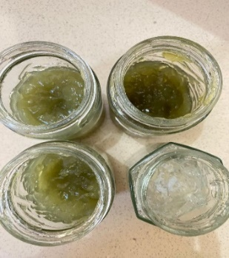
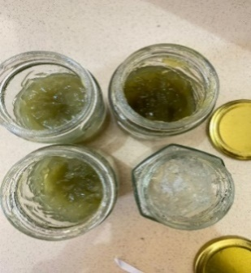
H0 (Sebelum perlakuan) H12 (Sesudah perlakuan)

Ket: dilakukan pemeriksaan fisik sediaan dengan cara pengamatan bentuk, warna
dan bau dari sediaan ekstrak daun marbosi-bosi (Depkes RI, 1995)

Lampiran 22. Hasil Uji Homogenitas
H0 H12
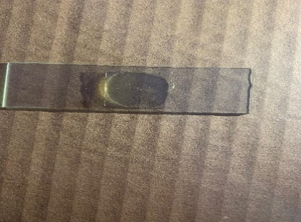
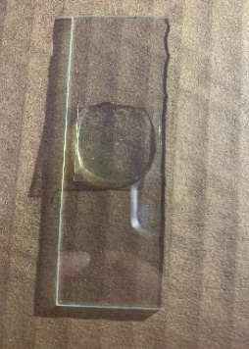

Ket: dilakukan uji homogenitas dengan cara dioleskan tipis-tipis pada sekeping
kaca. Kemudian ditutup dengan keping kaca lainnya, lalu diamati
homogenitasnya

Lampiran 23. Hasil Uji pH
Formula blanko (0)
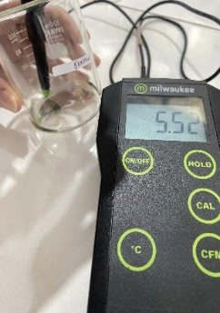
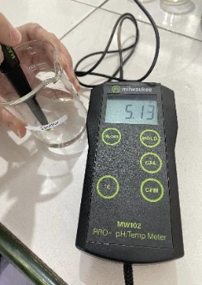

Pemeriksaan H0 Pemeriksaan H12
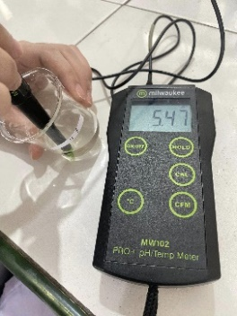
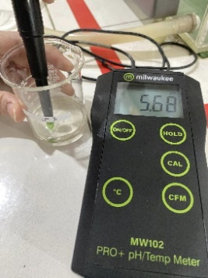
Formula 1

Pemeriksaan H0 Pemeriksaan H12
Formula 2
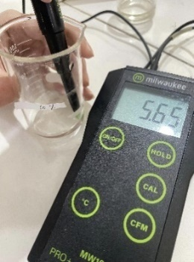
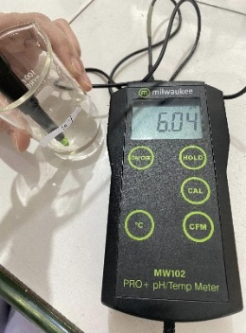

Pemeriksaan H0 Pemeriksaan H12

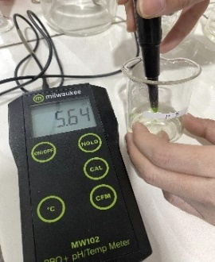
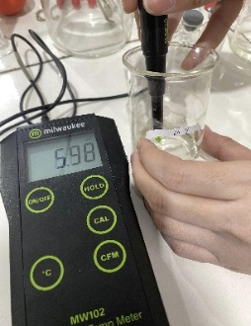
Formula 3

Pemeriksaan H0 Pemeriksaan H12
Lampiran 24. Hasil Uji Viskositas
Formulasi blanko (0)
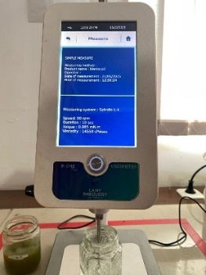
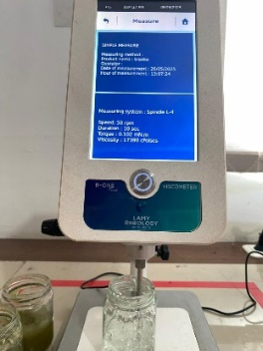

Pemeriksaan H0 Pemeriksaan H12

Formulasi 1
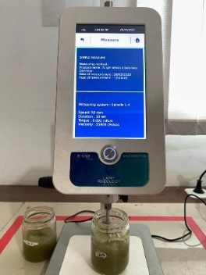
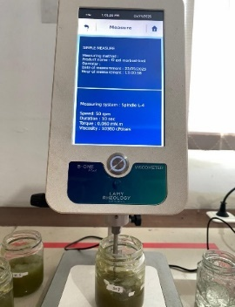

Pemeriksaan H0 Pemeriksaan H12

Formulasi 2
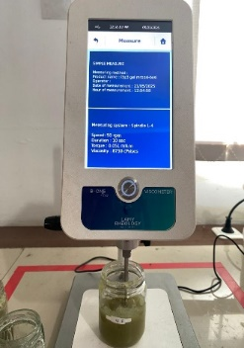
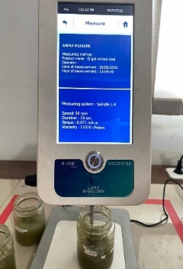

Pemeriksaan H0 Pemeriksaan H12

Formulasi 3
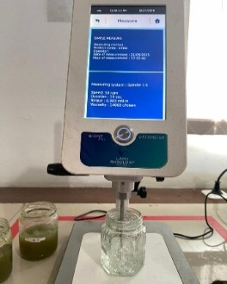
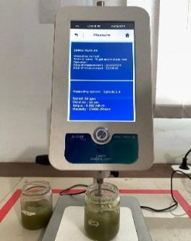

Pemeriiksaan H0 Pemeriksaan H12
Lampiran 25. Hasil uji daya lekat
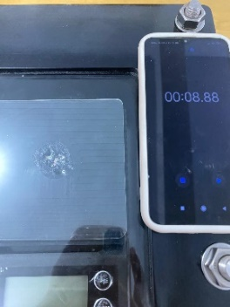
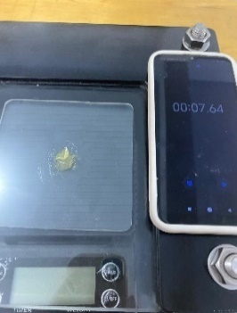
Formulasi blanko (0)

Pemeriksaan H0 Pemeriksaan H12

Formulasi 1
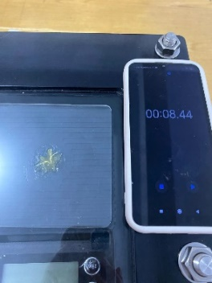
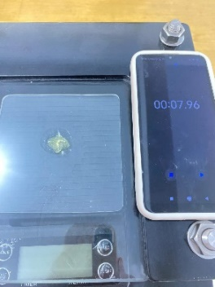

Pemeriksaan H0 Pemeriksaan H12

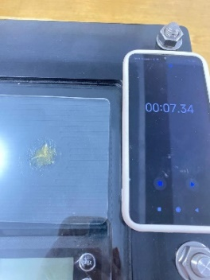
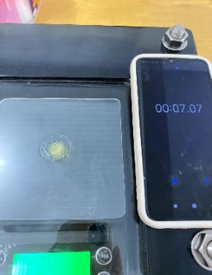
Formulasi 2

Pemeriksaan H0 Pemeriksaan H12
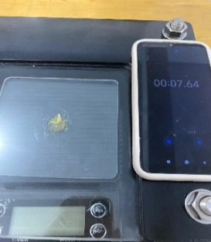
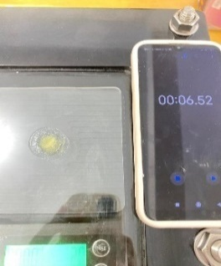
Formulasi 3

Pemeriksaan H0 Pemeriksaan H12
Lampiran 26. Uji daya sebar
Formulasi blanko H0
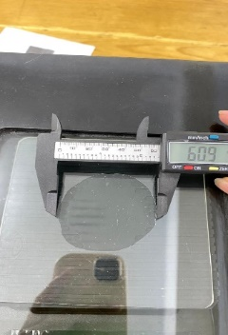
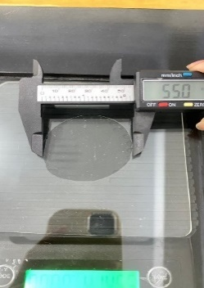

Pemeriksaan H0 Pemeriksaan H12

Formulasi 1
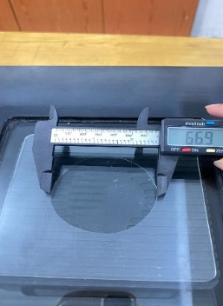
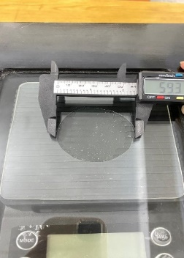

Pemeriksaan H0 Pemeriksaan H12
Formulasi 2
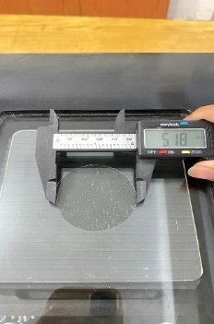
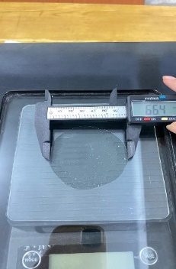

Pemeriksaan H0 Pemeriksaan H12
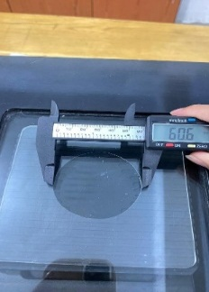
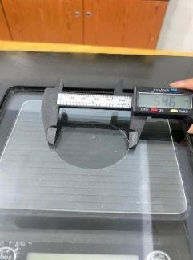
Formulasi 3

Pemeriksaan H0 Pemeriksaan H12
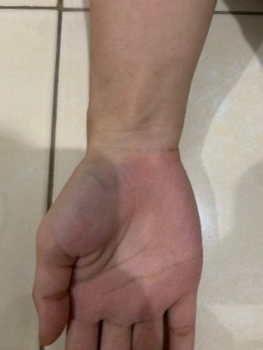
Lampiran 27. Uji keamanan/ iritasi
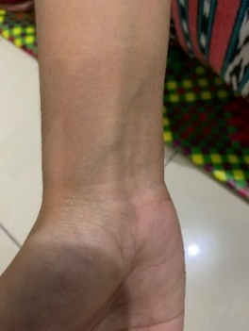
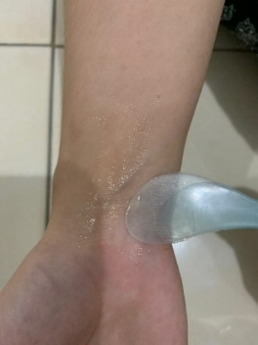
Pengolesan sediaan Setelah 24 jam Setelah 72 jam

Lampiran 28. Diameter Zona Hambat Sediaan Gel Ekstrak Etanol Daun Marbos-bosi (Tarenna polycarpa (Miq.) Koord.Ex Valeton)

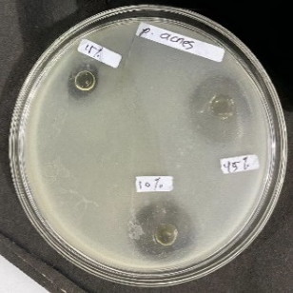
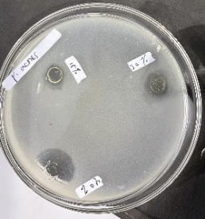
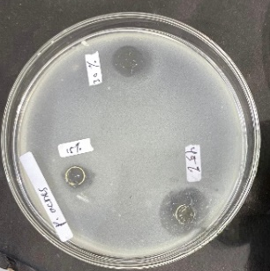

P1 P2 P3
Zona hambat sediaan gel ekstrak etanol daun marbosi-bosi (Tarenna polycarpa (Miq.) Koord.Ex Valeton) terhadap bakteri Propionibacterium acnes

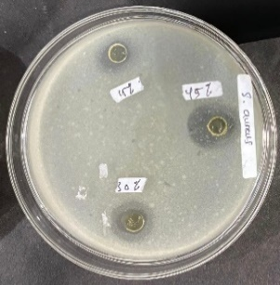
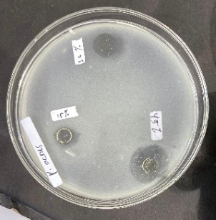
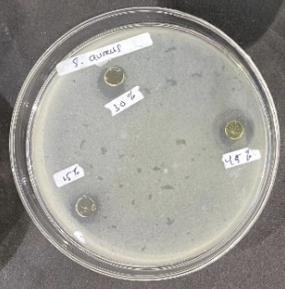

P1 P2 P3
Zona hambat sediaan gel ekstrak etanol daun marbosi-bosi (Tarenna polycarpa (Miq.) Koord.Ex Valeton) terhadap bakteri Staphylococcus aureus
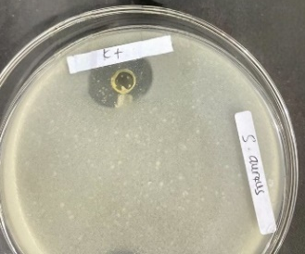
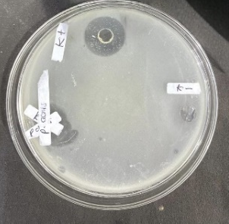

Zona hambat kontrol positif sediaan g2g terhadap bakteri Propionibacterium acnes dan Staphylococcus aureus

Keterangan:
P1 : Pengulangan 1
P2 : Pengulangan 2
P3 : Pengulangan 3

Lampiran 29. Perhitungan Karakterisasi Daun Segar Marosi-bosi (Tarenna polycarpa (Miq.) Koord.Ex Valeton)

- Perhitungan Hasil Penetapan Kadar Air (≤10%)

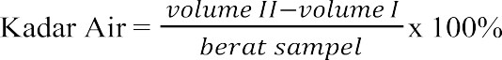
Kadar air 1 =
Sampel 1
Berat sampel : 5 g
Volume I : 2,1 ml
Volume II : 2 ml
Kadar air = 2,1 ml−2 ml × 100%
= × 100%

5g
0
,
1

ml
5𝑔
Kadar air 1 = 2%
Sampel 2
Berat sampel : 5 g
Volume I : 2,5 ml
Volume II : 2 ml
Kadar air = 2,5 ml−2 ml × 100%
= × 100%

5g
0
,
5

ml
5𝑔
Kadar air 2 = 10%
Sampel 3

Berat sampel : 5 g
Volume I : 2,5 ml
Volume II : 2 ml
Kadar air = 2,3 ml−2 ml × 100%
= × 100%
5g
0
,
3

ml
5𝑔
=6%
Kadar air memenuhi syarat yaitu tidak lebih dari 10%.

- Perhitungan kadar sari yang larut dalam air (≤37%)

Sampel 1
Berat sampel : 5 g
Berat cawan kosong : 69, 914 g
Berat cawan + sampel : 64,761 g
= (69, 914 g − 64,761 g)×5 × 100%
=
5g
5
,
153
g

×

5

×
100
%

5𝑔
Kadar Sari Larut Air 1 = 15,3%
Sampel 2
Berat sampel : 5 g
Berat cawan kosong : 69, 914 g
Berat cawan + sampel : 64,761 g
= (69, 374g − 64,239 g)×5 × 100%
=
5g
5
,
135
g

×

5

×
100
%

5𝑔
Kadar Sari Larut Air 2 = 13,5%
Sampel 3
Berat sampel : 5 g
Berat cawan kosong : 74, 992 g
Berat cawan + sampel : 74,873 g
= (74, 992 g − 74,873 g)×5 × 100%
5g
0,119
g

×

5

×
100
%

=
5 g

Kadar Sari Larut Air 3 = 13,56%
Rata-rata kadar sari larut air 15,3% +13,5%+11,9%
3
= 13,56%

- Perhitungan kadar sari larut dalam etanol (≥3% )

Sampel 1
Berat sampel : 5 g
Berat cawan kosong : 75,015g
Berat cawan + sampel : 74,868g
= (75,015g − 74,868g)×5 × 100%
=
5 g
5g
0
,
147
g

×

5

×
100
%

Kadar Sari Larut Etanol 1 = 14,7%
Sampel 2
Berat sampel : 5 g
Berat cawan kosong : 69,933g
Berat cawan + sampel : 69,763g
= (69,933g − 69,763g)×5 × 100%
=
5 g
5g

,
017
g

×

5

×
100
%

Kadar Sari Larut etanol 2 = 17%
Sampel 3
Berat sampel : 5 g
Berat cawan kosong : 69,445g
Berat cawan + sampel : 69,218g
= (69,445g − 69,218g)×5 × 100%
=
5 g
5g
0
,
227
g

×

5

×
100
%

Kadar Sari Larut etanol 3 = 22,7%
Rata-rata kadar sari larut etanol = 18,13%

- Perhitungan kadar abu total (≤9%)
Sampel I
Berat sampel : 2 g
Berat cawan berisi :45.4713g
Berat cawan kosong : 45.3139g
= 45.4713g –45.3139g × 100%
=
2 g
2
𝑔
0
,
157
𝑔
×
100
%

Kadar abu total 1 = 7,87 %

Sampel 2
Berat sampel : 2 g
Berat cawan berisi : 44,1524g
Berat cawan kosong : 44,0434 g
= (44,1524g − 44,0434 g) × 100%
=
2g
g
0
,
109
g

×
100
%

2𝑔
Kadar abu total 2 = 5,45%

Sampel 3
Berat sampel : 2 g
Berat cawan berisi: 45,4627g
Berat cawan kosong: 45,2818g
= (45,4627g − 45,2818g) × 100%
=
2
g
0,
181
g

×
100
%

2𝑔

Kadar abu total 3 = 9,04%
Rata-rata kadar abu total = 7,45%

- Perhitungan kadar abu larut asam (< 2,5%)
Sampel 1
Berat sampel : 2 g
Berat cawan berisi : 35.0093 g
Berat cawan kosong : 34.9994 g
= 35.0093 g –34.9994 g × 100%
=
2
𝑔
0
,
01

g
×
100
%

2𝑔
= 0,495 %
Sampel 2
Berat sampel : 2 g
Berat cawan berisi : 43.4292g
Berat cawan kosong : 43,4265 g
= 43.4292g –43,4265 g × 100%
=
2ggggggg
0
,
003

g
×
100
%

2𝑔
= 0,135 %
Sampel 3
Berat sampel : 2 g
Berat cawan berisi : 44,2670g
Berat cawan kosong : 44,2471g
= 44,2670g –44,2471g × 100%
=
2g
0
,
02

g
×
100
%

2𝑔
= 0,995 %

Rata-rata kadar abu larut asam =0,54%

Lampiran 30. Perhitungan Penyiapan Kontrol positif Klindamisin
Konsentrasi Kontrol positif Klindamisin:
1.000 ppm = 1 mg/L
= 1𝜇𝑔/𝑚𝑙
= 1𝑚𝑔 × 100 𝑚𝑙
1.000 𝑚𝑙
= 0,1 mg
= 𝐵𝑒𝑟𝑎𝑡 1 𝑡𝑎𝑏𝑙𝑒𝑡 ×0,1 𝑚𝑔
𝐾𝑎𝑛𝑑𝑢𝑛𝑔𝑎𝑛 𝑐𝑙𝑖𝑛𝑑𝑎𝑚𝑦𝑐𝑖𝑛
= 500 𝑚𝑔 ×0,1 𝑚𝑔
300 𝑚𝑔
= 0,16 mg ad 10 ml

Lampiran 31. Perhitungan penyiapan konsentrasi ekstrak dengan dmso 10%
Pengenceran DMSO10% (konsentrasi 15%, 30%, 45%)
45% $\frac{45}{100}×25$ DMSO 10%
= 11,25 g
30% V1 . C1 = V2 . C2
V1 . 45% = 10ml . 30%
V1 = 6,6ml
15% V1 . C1 = V2 . C2
V1 . 45% = 10ml . 15%
V1 = 3,3ml

Lampiran 32. Perhitungan Diameter zona hambat ekstrak etanol daun marbosi-bosi (Tarenna polycarpa (Miq.) Koord.Ex Valeton)

1 Pada cawan bakteri Propionibacterium acnes
15% $\frac{9,7+10,7+9.6}{3}$= 10mm(sedang)

30% $\frac{14,0+12,2+13,3}{3}$ = 13,1mm(kuat)

45% $\frac{17,5+16,5+16,9}{3}$ = 16,9mm(kuat)

2 Pada cawan bakteri Staphylococcus aureus
15% $\frac{12,8+11,7+10,0}{3}$= 11,5mm(kuat)
30% $\frac{14,3+12,5+14,2}{3}$ = 13,6mm(kuat)
45% $\frac{16.7+12,8+15,8}{3}$ = 15,1mm(kuat)
3.Perhitungan Blanko

Propionibacterium acnes
Kontrol positif = Clindamycin
Kontrol negatif = DMSO
Kontrol + $\frac{28,8+28,8+28,8}{3}$:28,8 (sangat kuat)
Kontrol - $\frac{0,0+0,0+0,0}{3}$: 0 (lemah)
Staphylococcus aureus
Kontrol positif = Clindamycin
Kontrol negatif = DMSO
Kontrol + $\frac{22,0+22,0+22,0}{3}$:22,0 (sangat kuat)
Kontrol - $\frac{0,0+0,0+0,0}{3}$: 0 (lemah)
Lampiran 33. Perhitungan Daya Hambat Sediaan Gel Ekstrak Etanol Daun Marbosi-bosi (Tarenna polycarpa (Miq.) Koord.Ex Valeton)

1. Perhitungan zona hambat pada Propionibacterium acnes
15% $\frac{10,1+11,4+12,3}{3}$= 11,2mm(kuat)
30% $\frac{11,5+11,4+13,5}{3}$ = 12,46mm(kuat)
45% $\frac{18,0+18,7+22,8}{3}$ = 19,83mm(kuat)
2.Perhitungan zona hambat pada Staphyococcus aureus
15% $\frac{10,1+9,,5+10,1}{3}$= 13,6mm(kuat)
30% $\frac{10,5+14,5+15,9}{3}$ = 13,63mm(kuat)
45% $\frac{14,0+18,7+16.0}{3}$ = 16,23mm(kuat)
3.Perhitungan Blanko

Propionibacterium acnes
Kontrol positif = Clindamycin
Kontrol negatif = Sediaan gelling acnes dipasaran (g2g)
Kontrol + $\frac{19,4+19,4+19,4}{3}$:19,4 (sangat kuat)
Kontrol - $\frac{0,0+0,0+0,0}{3}$: 0 (lemah)
Staphylococcus aureus
Kontrol positif = Clindamycin
Kontrol negatif = Sediaan gelling acnes dipasaran (g2g)
Kontrol + $\frac{18,4+=18,4+18,4}{3}$:18,4 (sangat kuat)
Kontrol - $\frac{0,0+0,0+0,0}{3}$: 0 (lemah)

Lampiran 34. Surat Pernyataan Sukarelawan

SURAT PERNYATAAN

Saya yang bertanda tangan di bawah ini:

Nama : Muhammad yufan fauzan
Umur : 25 tahun
Alamat : Komplek purna bakti

Menyatakan bersedia menjadi sukarelawan untuk uji iritasi kulit yang dilakukan dalam penelitian Wardah Nasution dengan judul penelitian "Aktivitas Antibakteri Gel Ekstrak Etanol Daun Marbosi-bosi (Tarenna polycarpa (Miq.) Koord.Ex Valeton) terhadap Bakteri Propionibacterium acnes dan Staphylococcus aureus" dan memenuhi kriteria sebagai sukarelawan uji sebagai berikut:
- Wanita/ Laki-laki berbadan sehat
- Usia antara 20-30 tahun
- Tidak ada riwayat penyakit yang berhubungan dengan alergi, dan
- Bersedia menjadi relawan
Apabila terjadi hal-hal yang tidak diinginkan selama uji iritasi, sukarelawan tidak akan menuntut kepada peneliti.
Demikian surat pernyataan ini dibuat, atas partisipasinya peneliti mengucapkan terima kasih.

Medan, 11 Mei 2025
Sukarelawan Peneliti

(Muhammad yufan fauzan) (Wardah Nasution)

